Gemeente Leudal - Aanwijzingsbesluit ondergrondse restafvalcontainer Posthof Geenraderweg te Baexem

Burgemeester en wethouders van Leudal,
Gelet op:
het bepaalde in artikel 10.26 van de Wet milieubeheer;
het bepaalde in artikel 3.10.2.8, eerste lid Algemene verordening gemeente Leudal en artikel 3.1.5 onder B sub b van de Uitvoeringsregels Algemene verordening gemeente Leudal zoals vastgesteld op 11 december 2023;
Overwegende dat:
in bijlage 5 van de Uitvoeringsregels de hoogbouwlocaties zijn vermeld waarvoor als inzamelvoorziening voor restafval alsmede groente- fruit- en tuinafval een bovengrondse of ondergrondse verzamelcontainer zijn aangewezen;
dat ter nadere concretisering van de in bijlage 5 van de Uitvoeringsregels Algemene verordening gemeente Leudal vermelde hoogbouwlocaties het noodzakelijk is de exacte locaties voor de plaatsing van de verzamelcontainers aan te wijzen;
dat de locatiekeuze mede met het oog op het belang van een doelmatig beheer van huishoudelijke afvalstoffen, op zorgvuldige wijze is gedaan en hierbij de volgende criteria zijn gehanteerd:

- gemeentelijk eigendom;
- de ondergrondse infrastructuur (kabels, leidingen e.d. op de locatie);
- het al dan niet weghalen van bomen of parkeerplaatsen;
- loopafstanden voor de bewoners van appartementencomplexen;
- de zichtbaarheid van de locatie (in verband met veiligheid en controle);
- de afstand ten opzichte van een tuin of erf in verband met overlast;
- bereikbaarheid voor de vuilniswagen;
- gebruik maken van de bestaande locaties en systemen;
- de aanwezigheid van (ondergrondse) containers voor andere afvalstromen;
- de verkeersveiligheid;
- verdeling van ondergrondse containers over de kernen.
BESLUIT
Het aanwijzingsbesluit d.d. 19 januari 2022 in te trekken voor wat betreft de locatie aan de Tramweg in Baexem;
De volgende locatie aan te wijzen als locatie voor het plaatsen van een ondergrondse verzamelcontainer voor restafval en een gft-zuil: Geenraderweg te Baexem (kadastraal nummer E 689) aangegeven op onderstaande situatieschets:
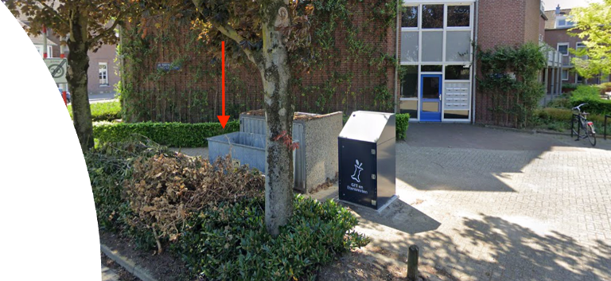
Motivering
Bij de locatiekeuze zijn bovengenoemde criteria zorgvuldig afgewogen. De betreffende gronden zijn eigendom van de gemeente. Bij de locatie is rekening gehouden met de aanwezige ondergrondse infrastructuur. Gebruik wordt gemaakt van een bestaande containerlocatie, zodat hiervoor geen parkeerplaats opgeofferd hoeft te worden. De containers staan naast de ingang van appartementencomplex de Posthof, de bewoners hoeven geen straat over te steken of ver te lopen met hun rest- en gft-afval. Ze kunnen dus veilig gebruik maken van de containers. Ook staan de containers goed in het zicht en niet direct naast een tuin.
In de nabijheid staan geen andere (ondergrondse) huisvuilcontainers, de locatie kan niet gecombineerd worden met een bestaand wijkmilieupark. Bij het ledigen van de containers komt de verkeersveiligheid niet in het geding. De containers zijn goed bereikbaar voor RD Maasland en de inzamelwagen hoeft niet langs een drukke weg stil te staan om de containers te ledigen. Twee kleine bomen worden gerooid om lediging van de containers met een kraanwagen mogelijk te maken. Deze worden op een andere plaats in het dorp op een nog nader te bepalen locatie dubbel gecompenseerd.
Bezwaar
Tegen het besluit staat bezwaar open. Indien u het niet eens bent met de inhoud van het besluit, kunt u binnen zes weken na verzenddatum van dit besluit een bezwaarschrift indienen bij burgemeester en wethouders van Leudal, postbus 3008, 6093 ZG Heythuysen.
Het bezwaarschrift bevat ten minste:
- de naam en het adres van de indiener(s)
- de datum van het bezwaarschrift
- een omschrijving van het besluit waartegen het bezwaar is gericht; u kunt ook een kopie van dit besluit toevoegen
- de gronden van het bezwaar (motivering)
- de handtekening van de indiener(s)
Voorlopige voorziening
Het besluit geldt ook tijdens de bezwaarschriftprocedure. Om dat te voorkomen kunt u een voorlopige voorziening vragen bij de bestuursrechter. Een dergelijk verzoek kunt u alleen indienen als u ook bezwaar hebt gemaakt. U moet een kopie van het bezwaarschrift meesturen. Een dergelijk verzoek moet worden gericht aan de Voorzieningenrechter van de Rechtbank Limburg, Postbus 950, 6040 AZ Roermond. Daaraan zijn kosten verbonden. Voor nadere informatie over de voorwaarden, kijk op www.rechtspraak.nl.’’

BURGEMEESTER EN WETHOUDERS VAN LEUDAL
De gemeentesecretaris, | De burgemeester,
mr. drs. J.J.Th.L. Geraedts | D.H. Schmalschläger

